Inhaltsverzeichnis

Standardschrift in Outlook ändern 1
Hinzufügen einer neuen Signatur in Outlook 3

Standardschrift in Outlook ändern

1. Outlook öffnen
Öffne Outlook und klicke im Navigationsmenü auf „Datei“.
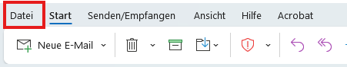

2. Optionen aufrufen
Klicke auf „Optionen“.

3. E-Mail-Einstellungen anpassen
Wähle „E-Mail“ aus.
Klicke auf „Briefpapier und Schriftarten“, um die Schriftart anzupassen.

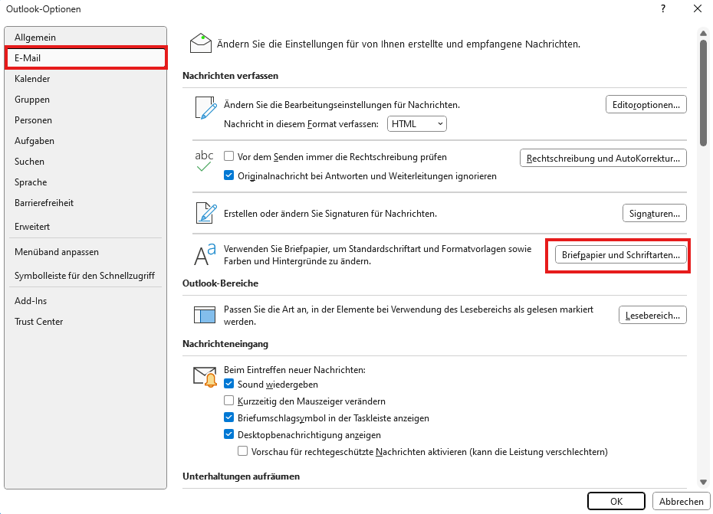

4. Schriftart für Nachrichten einstellen
Stelle unter den Kategorien:
- „Zum Verfassen einer Nachricht“
- „Zum Antworten oder Weiterleiten einer Nachricht“
die Schriftart „Slate Std Thin“ mit 12 pt ein.
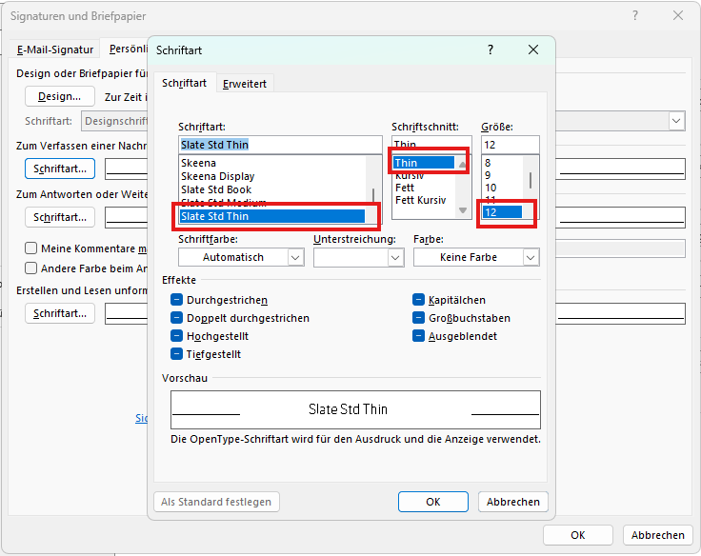
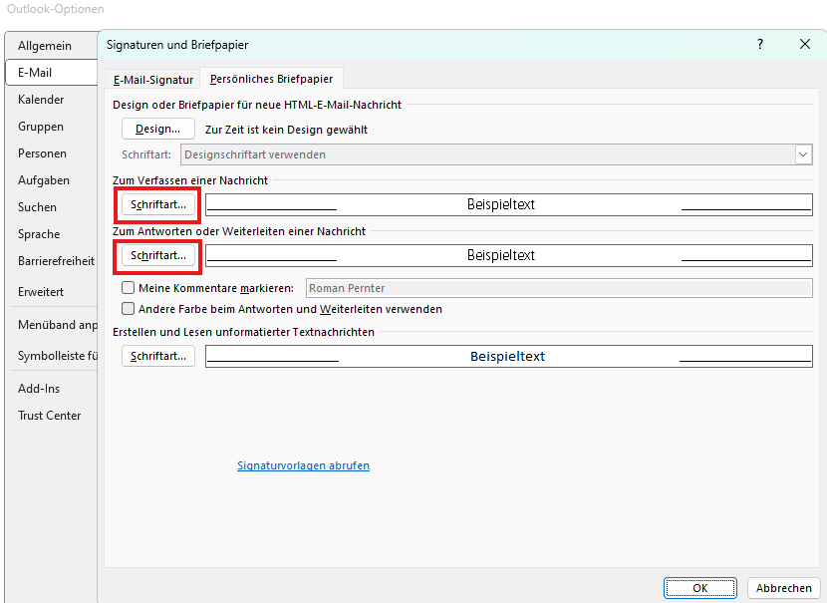

5. Zeilenabstand anpassen
Gehe zu „Erweitert“ und setze den Abstand auf 0,5.
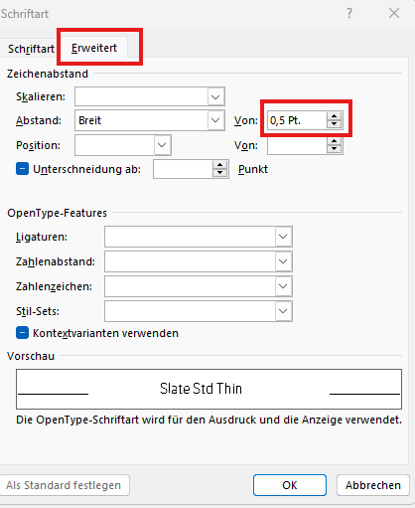

6. Änderungen speichern
Bestätige mit „OK“ und schließe alle offenen Einstellungsfenster mit „OK“.
Hinzufügen einer neuen Signatur in Outlook

1. Outlook-Signatureinstellungen öffnen
- Öffne Outlook
- Gehe zu Datei → Optionen → E-Mail → Nachrichten verfassen → Signaturen

2. Neue Signatur erstellen
- Klicke auf "Neu" und vergib einen Namen für die Signatur.
- Wichtig: Ändere nicht deine Standardsignatur, sondern erstelle eine neue.
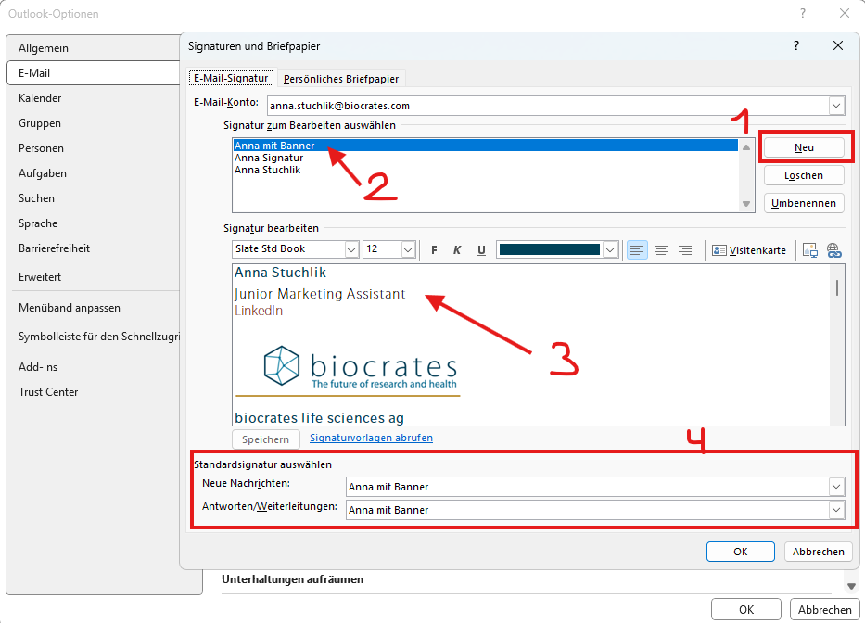

3. Signatur mit deinen Details befüllen
- Kopiere die MxP® Quant 1000 Launch-Signatur unten.
- Ersetze die Platzhalter mit deinen persönlichen Informationen.
- Füge die angepasste Signatur in das Bearbeitungsfeld in Outlook ein.

Surname Lastname
Job title (as stated in your job description)
LinkedIn | Book appointment (if applicable)
(BREAK)

biocrates life sciences ag
Eduard-Bodem-Gasse 8 | 6020 Innsbruck | Austria
P +43 512 57 98 23 273 | M add mobile (if applicable)
biocrates.com | LinkedIn | YouTube (Please make sure that the links are not underlined)
(BREAK)

(BREAK)
This message and any attachment thereof are confidential and may be privileged or otherwise protected from disclosure. If you are not the intended recipient any use, distribution, copying or disclosure will be prosecuted. If you have received this message in error, please notify the sender immediately by return e-mail and delete this message and any attachment thereof from your system. Correspondence via e-mail is without obligation and is only for information, unless otherwise agreed in a specific case.

4. Links korrekt hinterlegen
- Hinterlege deine LinkedIn-URL hinter „LinkedIn“.
- Falls du einen Terminbuchungslink hast, hinterlege ihn hinter „Book appointment“.
- Vorgehen: Rechtsklick auf „LinkedIn“ → Link → Adresse eingeben → OK. (siehe Screenshots unten)
- Achte darauf, dass in der finalen Signatur keine sichtbare URL erscheint.
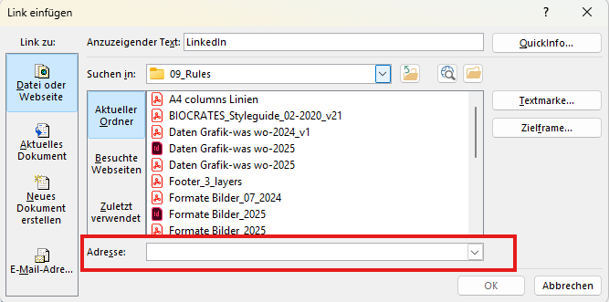
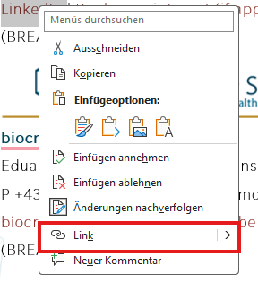

5. Bannerbild korrekt einfügen
- Kopiere das Bannerbild direkt aus dieserWord-Datei (darin ist der Link zur MxP® Quant 1000 Landing Page hinterlegt).
- Text unter dem Banner: Schriftgröße 10 pt.

6. Formatierung prüfen
- Stelle sicher, dass folgende Farben korrekt sind:
- Dunkelblau (#00425a) für den Text.
- Rot (#8d2f28) für Links
- Die Links sollen nicht unterstrichen sein
- Überprüfe, ob deine neue Signatur für "Neue Nachrichten" und "Antworten/Weiterleitungen" ausgewählt ist.
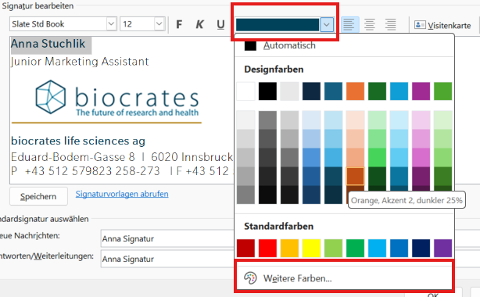
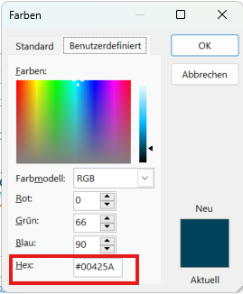

7. Speichern und aktivieren
- Bestätige alles mit "OK".
- Nach dem MxP® Quant 1000 Launch kannst du wieder zu deiner Standardsignatur wechseln.

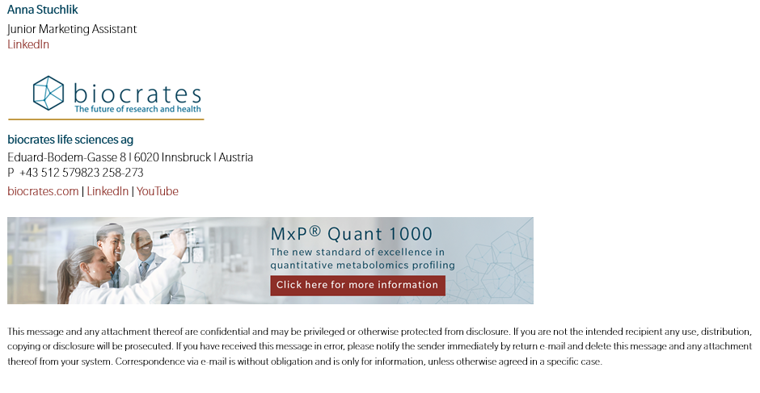
Beispiel einer korrekten MxP® Quant 1000 Launch Signatur:

